Informatieboekje

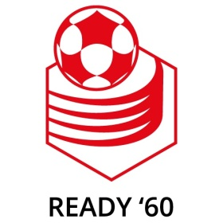

Welkom bij Ready ’60.

Beste lezer,

Je hebt het informatieboekje van Ready’60 in je handen. Of je nu lid bent, of misschien lid wilt worden van onze vereniging, dit boekje is bedoeld om je te informeren over allerlei wetenswaardigheden, adressen, telefoonnummers, activiteiten, ons clublokaal, noem maar op. Bewaar dit boekje daarom goed. Voor actuele namen en telefoonnummers verwijzen we U graag naar onze site www.ready60.nl

Ready’60 is, zoals de naam al aangeeft, opgericht in 1960 en momenteel de enige korfbalclub van Roermond. Wij spelen gemengd korfbal, in een team zitten dus jongens en meisjes / heren en dames. Ready’60 is een sportieve en gezellige vereniging, waar zowel plaats is om prestatiegericht als recreatief korfbal te spelen. Daarnaast organiseren we flink wat nevenactiviteiten.

Dit boekje is ook bedoeld als naslagwerk om later nog eens wat zaken in terug te vinden. We vertrouwen erop dat je Ready’60, net als ruim 130 andere leden, leert kennen als een open vereniging waar je altijd welkom bent, je nieuwe vriendschappen kunt sluiten en plezier kunt beleven aan sport én aan nevenactiviteiten.

En mocht je vragen hebben of ergens mee zitten, laat het dan gewoon even weten! Korfbal is immers een teamsport. Andere Ready’60 leden staan voor je klaar!

Missie en visie

Ready ’60 is een korfbalvereniging waar de leden actief of passief genieten van de korfbalsport en de binding met elkaar.
Ready ’60 wil daarom ieder lid zoveel mogelijk in staat stellen plezier te beleven aan de korfbalsport binnen wedstrijd- en breedtekorfbal maar ook aan de verenging als geheel, de nevenactiviteiten en de binding met elkaar.
Ready ’60 wil een bruisende vereniging zijn waar elk lid betrokken is bij de club en haar voortbestaan, waar leden activiteiten met en voor elkaar organiseren en waar iedereen zich gewaardeerd en gezien voelt.

Kernwaarden bij deze visie zijn:

Beleving: Binnen Ready ’60 is ruimte voor ieders beleving van de korfbalsport (plezier en prestatie), als ook voor de niet actief korfballende leden. Gezamenlijk genieten van de korfbalsport en de club is wat ons bindt.
Binding: De leden van de club voelen zich verbonden met elkaar. Binding betekent dat we trots zijn op elkaar, op prestaties en op activiteiten die we organiseren, de manier waarop we de club samen vormgeven. Hiervoor zien en waarderen we elkaar. Bij Ready ’60 geloven we dat wanneer leden zich gezien en gewaardeerd voelen, zij in verbinding staan met elkaar en de bereidheid bestaat om iets voor elkaar en de vereniging te willen betekenen.
Bereidheid: Bereidheid leidt tot participatie: de wil en de wens om samen de vereniging tot groei en bloei te brengen. Ready ’60 heeft voldoende actieve vrijwilligers en kader, leden komen zowel iets halen als brengen. Gezamenlijk bouwen we aan een toekomstbestendige vereniging.

Lidmaatschap.

Je kunt op elk moment lid worden van Ready’60. In de meeste gevallen train je eerst ongeveer 4 weken mee om te kijken of het je bevalt. Je bent dan “kandidaat-lid” en hoeft nog geen contributie te betalen. Kom je samen met een vriendje of vriendinnetje, dan train je gedurende deze vier weken ook bij hem/haar in het team mee. Daarna beslis je of je lid wordt van Ready’60. De Technische commissie bepaalt dan in welk team je gaat korfballen. Daarna betaal je contributie voor je lidmaatschap.

Een lidmaatschap duurt altijd tot het einde van het lopende seizoen. Tussentijds opzeggen is helaas niet mogelijk. Je maakt deel uit van een team. Die teamleden hebben je nodig gedurende het seizoen. Daarom kun je hen niet midden in een seizoen in de steek laten. Bovendien betaalt Ready’60 voor jou de contributie aan de korfbalbond voor een heel jaar vooruit.

Geef wijzigingen in je adres of andere gegevens altijd schriftelijk door aan de ledenadministratie. Als je vragen hebt over je lidmaatschap kun je ook altijd bij de ledenadministratie terecht.

Ledenadministratie: secretaris@ready60.nl

Wil je opzeggen, dan moet dat voor 1 juni van het lopende verenigingsjaar. Een lidmaatschap duurt altijd tot 30 juni van het lopende verenigingsjaar. Horen we niets, dan gaan we ervan uit dat je komend seizoen ook nog bij Ready’60 speelt.

Privacy.

Ready’60 verwerkt je gegevens in een bestand, dat ook aan de korfbalbond wordt verstrekt. Binnen Ready’60 worden de ledenlijsten bovendien door verschillende commissies en werkgroepen gebruikt. Er worden echter geen persoonlijke gegevens verstrekt aan bedrijven of instellingen.
Er worden bij Ready ’60 regelmatig foto’s gemaakt van wedstrijden en activiteiten. Deze kunnen gepubliceerd worden op de site van Ready of op onze facebookpagina. Heb je hier bezwaar tegen, laat het weten, gegevens van de internetcommissie zijn via de site en facebook te vinden.

Contributie.

Binnen de korfbalsport zijn er verschillende leeftijdscategorieën. Op basis van je leeftijd word je ingedeeld in een categorie en in een team. De contributie die je voor je lidmaatschap betaalt is afhankelijk van je leeftijd. Op onze website zie je de tarieven van het huidige seizoen staan. We gaan daarbij uit van je leeftijd per 1 januari van het lopende verenigingsjaar.

In de contributie zijn meestal de reiskosten opgenomen voor de competitiespelende leden. Ook dat staat precies in de contributietabel op onze site www.ready60.nl. Daarnaast zijn er kosten opgenomen voor de kleding waarin je wedstrijden speelt.

Uitbetaling van de reiskosten aan de chauffeurs die hebben gereden met een tegemoetkoming van € 0,12 per km zal plaatsvinden nadat de penningmeester de opgave van de chauffeurs die gereden hebben ontvangen heeft van de coach van het betreffende team. Dit zal zijn:
Omstreeks medio november, de reiskosten 1e deel veldcompetitie
Omstreeks medio april, reiskosten voor het zaalseizoen
Omstreeks medio juli, de reiskosten voor het 2e deel veldcompetitie

Betalingen.

Betalingen aan Ready’60 doe je altijd per bank.

Rabobank Roemond: NL15RABO0144.1204.45
Voor meer informatie over de contributie, reiskosten of betalingen kun je terecht bij de penningmeester.
Penningmeester: penningmeester@ready60.nl

Verzekeringen.

Via de gemeente Roermond beschikt Ready’60 over een vrijwilligerspolis die bestaat uit 4 verzekeringen, te weten:
- Aansprakelijkheidsverzekering
- Ongevallenverzekering
- Ongevallen-inzittenden-verzekering
- Persoonlijke eigendommenverzekering

De penningmeester is aanspreekpunt voor verzekerings-aangelegenheden.

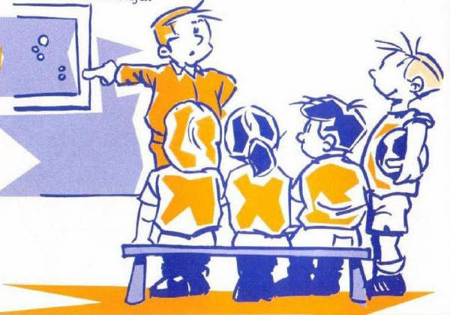

Training en wedstrijden.

Korfbal is een binnen- en buitensport. Dat betekent, dat wij in het voor- en najaar (maart-juni en september-oktober) veldcompetitie spelen en in de wintermaanden zaalcompetitie. Er wordt in diezelfde periodes ook respectievelijk buiten en binnen getraind.

Woensdagavond en vrijdagavond zijn de vaste trainingsavonden. De meeste teams trainen op beide avonden. Actuele trainingstijden vind je op de website van Ready ’60.
http://www.ready60.nl/competitie/trainingstijden
Tijdens de zaalcompetitie is het incidentieel niet mogelijk om op woensdagavond voldoende zaaluren te krijgen. We wijken dan uit naar een andere dag.

De trainingstijden worden bepaald door de technische commissie, en worden gecommuniceerd via de nieuwsbrief en website.
Wedstrijden worden op verschillende dagen gespeeld :
- Pupillen, aspiranten en junioren spelen altijd op zaterdag. (=F, E, D, C, B, en A)
- Senioren spelen in de regel op zondag, maar in sommige gevallen ook op zaterdag.
- De kangoeroe klup (tot 5/6 jaar) speelt in de regel geen competitie, maar hebben gedurende het seizoen wel welpenontmoetingen of oefenwedstrijden. Deze worden op zaterdag gehouden.
- Onze G-korfballers trainen en/of spelen hun toernooien op zaterdag.
- Korfbalfit: een recreatieve groep die op vrijdagavond sportief bezig is. Hoofdzakelijk met korfbal, maar dit kan ook iets anders zijn.

G-korfbal.

G-korfbal wordt gespeeld door mensen met een verstandelijke of psychische beperking, volgens de normale regels. Deze vorm van korfbal wordt al ongeveer 20 jaar met succes in heel Nederland gespeeld. Omdat korfbal een echte familiesport is, is ze zeer geschikt voor G-sporters. Het is fantastisch om een G-team te zien korfballen. Ze hebben veel plezier in het spel, ze spelen met veel inzet en zijn erg sportief.
Vooral het verplichte samenspel en de gezelligheid binnen de vereniging maakt korfbal een ideale sport voor G-sporters. Mede door de gerichte trainingen gaan de spelers motorisch sterk vooruit, iets wat vertrouwen geeft en veel invloed kan hebben op het functioneren zowel binnen als buiten de vereniging.
Ook Ready’60 heeft een G-team, dat onder goede begeleiding, wekelijks traint. Naast deze trainingen worden er toernooien bezocht, wedstrijden gespeeld en zelfs een Nederlands Kampioenschap gehouden.

Contactpersoon: Patty vd Bosch, E-mail: pattyvdbosch@gmail.com

Accommodatie.

Ready’60 beschikt over een eigen kunstgrasveld en clubhuis aan sportpark “De Wijher”. Hier organiseren wij vrijwel al onze verenigingsactiviteiten. Tijdens de zaalcompetitie spelen we onze meeste thuiswedstrijden in sporthal “Jo Gerris”. Het is echter mogelijk dat sommige thuiswedstrijden in de “Donderberghal” of in de sporthal in Herten worden gespeeld. De accommodaties binnen en buiten zijn voorzien van goede kleedgelegenheden en douches. Tijdens het veldseizoen is het clubhuis altijd open tijdens trainingen en wedstrijden.

In het clubhuis kan je tegen redelijke prijzen op trainingsavonden en competitiedagen iets te drinken bestellen en is het zelfs mogelijk een klein hapje te eten. Bardiensten worden gedraaid door vrijwilligers. Roken is in het clubhuis vanzelfsprekend niet toegestaan.

Ready’60 is voor een groot deel zelf verantwoordelijk voor het onderhoud van ons clubhuis en de bijbehorende kleedruimten. Wees zuinig op ons materiaal en ruim na gebruik ook alles netjes op. We kunnen er dan nog jaren mee vooruit.

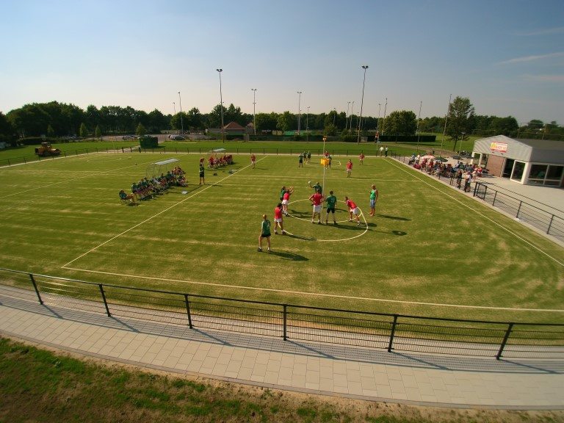
Bij uitwedstrijden tijdens de veldcompetitie is het clubhuis ook de plaats van vertrek van de teams. Indien er geen thuiswedstrijden zijn is het clubhuis echter niet open. Tijdens de zaalcompetitie wordt voor uitwedstrijden altijd vertrokken vanaf de “Jo Gerrishal”.
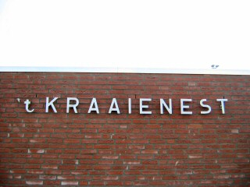

Ready clubhuis ’t Kraaienest
Sportpark de Wijher
Jagerstraat 9
(0475) - 329240

Teamindeling.

De teamindeling wordt gemaakt door de Technische Commissie. Dit gaat in goed overleg met de trainers en het wedstrijdsecretariaat en geschied op basis van leeftijd en korfbalniveau. Het is mogelijk, dat je in een hoger of lager team wordt ingedeeld als dat noodzakelijk is om te zorgen dat iedereen zo veel mogelijk wedstrijden kan spelen. Als er meerdere teams zijn in dezelfde leeftijdscategorie, is het vanzelfsprekend dat er geselecteerd wordt.
Indien er iets aan de teamindeling verandert krijg je hiervan tijdig bericht van de Technische Commissie. In de meeste gevallen zal er ook persoonlijk met je over gesproken worden.
Voor meer info omtrent de Technische Commissie kunt u mailen naar: tc@ready60.nl

Jouw team verwacht je en heeft je nodig. Zorg daarom dat je op tijd aanwezig bent voor trainingen en wedstrijden. Mocht je een keer niet kunnen komen trainen, meld je dan tijdig af bij je trainer. We verwachten in principe dat je er iedere wedstrijd bent, maar mocht je incidenteel niet kunnen spelen, meld je dan tijdig af bij het wedstrijdsecretariaat en bij je trainer of coach. We kunnen dan een vervanger voor je zoeken. Het kan dus ook zijn dat je zelf wordt gevraagd om in een ander team in te vallen.
Ouders rijden bij uitwedstrijden op toerbeurt naar uitwedstrijden. Na afloop van de wedstrijd wordt je thuisgebracht als je niet op de fiets bent gekomen. De indeling voor het vervoer wordt bekend gemaakt via het programmaboekje op de website. Gemiddeld wordt je als ouder 4 keer per jaar ingedeeld.

Bij het wedstrijdsecretariaat kan je terecht met vragen over het competitieprogramma. Zij verzorgt ook het programmaboekje en houdt contact met de korfbalbond. Mailadres: secretaris@ready60.nl

Voor overige tips mbt wedstrijden en vervoer verwijzen we graag naar onderstaande link
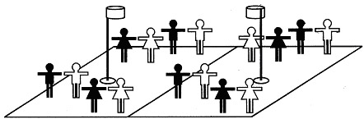
http://www.ready60.nl/lid-worden/algemene-tips-voor-ouders-en-leden

Spelerskaarten.

Voor het spelen in de competitie is een digitale spelerskaart nodig. Dat is een legitimatiebewijs voor de korfbalbond. De formele afhandeling van de wedstrijden gebeurt via de KNKV Wedstrijdzaken app.
Digitale spelerskaarten worden aangevraagd door het wedstrijdsecretariaat. Hiervoor wordt een foto van je gemaakt door Ready. Zonder geldige spelerskaart mag je geen competitiewedstrijden spelen.

Wedstrijdkleding.

De kleuren van Ready’60 zijn rood en wit. Het tenue bestaat uit een overwegend rood shirt, witte broek voor heren en witte rok voor dames en witte sokken. Alle teams hebben een shirt-
sponsor en een sponsor voor broekjes/rokjes. Ready ’60 verstrekt de teams de kleding in bruikleen. Zelf dien je witte sportsokken en sportschoeisel aan te schaffen.

De wedstrijdkleding mag alleen tijdens toernooien en wedstrijden gebruikt worden die onder de naam van Ready’60 worden gespeeld.

Schoeisel

Op kunstgras raden we aan om met speciale kunstrgras schoenen te spelen, met grote noppen. Je hebt dan een veel betere grip op het veld dan met gymschoenen. Als een uitwedstrijd op gras wordt gespeeld, raden we, vooral bij nat weer, voetbalschoenen aan. In de zaal wordt op gymschoenen gespeeld. Stevigheid en goede steun bij de enkels is hierbij aan te raden. Let ook op voldoende profiel zodat je niet glijdt op de zaalvloer.

Activiteiten en jeugdkamp.

We hebben een enthousiaste activiteitencommissie die er voor zorgt dat ook buiten de trainingen en wedstrijden om de gezelligheid binnen de vereniging zijn plek krijgt. Elk jaar staan er leuke, spannende en gezellige activiteiten gepland voor jong en oud. Het hoogtepunt van het jaar is ons jaarlijks terugkerend jeugdkamp. Dit organiseren we inmiddels al meer dan 15 jaar. Bijna alle jeugdleden gaan jaarlijks mee. In een weekend wordt een programma opgezet, dat voor iedereen leuk is, zowel voor de deelnemers als voor de leiding. Veel jeugdtrainers en overige kampvrijwilligers helpen mee om het jeugdkamp tot een succes te maken. Voor onze jeugdleden is dit een van de hoogtepunten van het jaar.

Je kunt aan het jeugdkamp deelnemen als je welp, pupil, aspirant of junior bent (vanaf 5 jaar). Opgeven voor het kamp kan bij de kampcommissie. Alle jeugdleden ontvangen hiervoor een uitnodiging.

Bestuur - Commissies – Kaderleden.

Bij Ready is een groot aantal kaderleden actief om de vereniging draaiende te houden. Vele handen maken immers licht werk en door zoveel mogelijk zelf te doen en te organiseren blijft het lidmaatschap van Ready’60 betaalbaar.

Trainers, begeleiders, bardienstmedewerkers, bestuurders en commissieleden stoppen veel tijd in hun hobby en dat wordt door vele leden zeer gewaardeerd. Jaarlijks organiseert het bestuur voor deze kaderleden een bijzondere feestavond om hen voor al die activiteiten te bedanken.

Als je zelf ook mee wilt helpen aan acties of iets mee wilt organiseren, een team wilt begeleiden, training wil geven, bardiensten wil draaien, of in een commissie of in het bestuur wilt zitten, neem dan contact op met het bestuur. Je ervaring als kaderlid is vaak leerzaam en komt ook in het

dagelijkse leven goed van pas. Bovendien kun je (net als tientallen ander kaderleden) ook veel plezier beleven aan het vrijwilliger zijn binnen Ready’60.

Al met al een hoop informatie. Mochten er naar aanleiding hiervan nog vragen zijn kom naar ons toe, bel, mail of app. Alle actuele contactgegevens vindt U ook terug op onze site www.ready60.nl

AANMELDINGSFORMULIER K.V.READY '60

Naam: ______________________________________________ V/M
Adres: ______________________________________________
Postcode: _____________Woonplaats: _______________________
Geboortedatum: ______________________________________________
Telefoon 1: ___________________Telefoon 2:_________________
Mailadres van uw dochter/zoon:_______________________________
Mailadres van uzelf: ________________________________________
Het lidmaatschap gaat in per:________________________________
Datum:______________________ _____________________
(Handtekening)
Aanmelding als:
0 Kangoeroe (gratis t/m 5 jaar)
0 Competitie-spelend lid jeugd / senioren: bedrag nav. Leeftijd op 1 januari van het
lopende seizoen.
0 Recreant / Korfbalfit (niet competitie-spelend)
0 Deelnemer/ster G-korfbal
0 Steunend lid
Betaling contributie (informatie ontvangt U bij inschrijving) :
0 Ik zorg zelf voor het vooraf overmaken van de contributie per kwartaal / jaar, voorafgaand aan de vermelde periode.
0 Ik verleen Ready ‘60 toestemming om middels een automatische incasso de contributie per kwartaal af te boeken.
Tevens machtigingsformulier (z.o.z.) invullen.

Door ondertekening van dit formulier stemt u in met de verwerking van de persoonsgegevens op basis van ons Privacyreglement.
Toestemmingsverklaring:
Ik geef de vereniging wel / geen toestemming voor de gegevensverwerking van het: Publiceren van beeldmateriaal van mij op de site, sociale media en in het clublokaal. Mijn toestemming geldt alleen voor de hierboven beschreven redenen, gegevens en organisaties. Voor nieuwe gegevensverwerkingen vraagt de vereniging mij opnieuw om toestemming. Ik mag mijn toestemming op elk moment intrekken.
Voor minderjarigen geldt dat dit inschrijfformulier ondertekend dient te zijn door een van de ouders of verzorgers.

S.v.p. inleveren bij wedstrijdsecretaris of trainer.

Incassant ID NL79ZZZ401757340000

Doorlopende Machtiging Algemeen S€PA

Ondergetekende / rekeninghouder*,
*Hieronder s.v.p. de juiste tenaamstelling vermelden van de rekening zoals ze bekend zijn bij uw bank.

Naam :_____________________________________________________
Rekeningnummer (IBAN): _____________________________________
Indien afwijkende betaalgegevens tov lidmaatschap ook invullen:
Adres: ____________________________________________________
Postcode:________________ Woonplaats: ____________________
verleent hierbij tot wederopzegging toestemming ** aan KV Ready ‘60 om de contributie automatisch af te schrijven van haar/zijn bankrekeningnummer.
Incasso vindt 4x per jaar plaats. In de 2e helft van de 2e maand van het kwartaal, dus februari, mei, augustus en november.
Leden die dit betreft ontvangen voor de afschrijving een bericht over de datum en het bedrag van de afschrijving.

Datum : ____________________

Handtekening : ___________________________________
(rekeninghouder)

** Indien niet akkoord met afschrijving kan binnen 56 kalenderdagen een verzoek tot terugboeking bij uw bank worden ingediend.

